Câu **1**: [VD]

Bạn hãy điền số thích hợp vào ô trống.  
Số thứ nhất là số tròn chục lớn nhất có ba chữ số và có chữ số hàng trăm bằng 3 .  
Số thứ hai là số liền sau của số nhỏ nhất có ba chữ số.  
Tổng của hai số trên là [[491]].

Lời giải:

**Bước 1:**

Số nhỏ nhất có ba chữ số là 100.  
Số liền sau của 100 là 101. Vậy số thứ hai là 101.  
Số tròn chục lớn nhất có ba chữ số và có chữ số hàng trăm bằng 3 là 390.  
Vậy số thứ nhất là 390.  
Vậy tổng của hai số trên là: 390 + 101 = 491.  
**Đáp án:**  
491.

Câu **2**: [VD]

Bạn hãy điền số thích hợp vào ô trống.  
Cho phép tính dưới đây:  
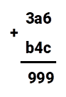  
Số a là [[5]].  
Số b là [[6]].  
Số c là [[3]].

Lời giải:

**Bước 1:**

Thực hiện phép đặt tính theo thứ tự từ phải qua trái  
Vì 6 + c = 9 nên c = 9 − 6 = 3.  
Vì a + 4 = 9 nên a = 9 − 4 = 5.  
Vì 3 + b = 9 nên b = 9 − 3 = 6.  
Vậy các số cần điền là 5 ; 6 ; 3. (từ trên xuống dưới)  
**Đáp án:**  
5  
6  
3

Câu **3**: [VD]

Chọn đáp án đúng.  
Quãng đường từ Hà Nội đi Huế dài 564 k m . Quãng đường Hà Nội đi Quảng Ninh dài 130 k m . Một người đi từ Quảng Ninh về Hà Nội rồi đi Huế thì đoạn đường đó dài bao nhiêu ki-lô-mét?  
Trả lời: [[694]] k m .

Lời giải:

**Bước 1:**

Một người đi từ Quảng Ninh về Hà Nội rồi đi Huế thì đoạn đường đó dài số ki-lô-mét là:  
564 + 130 = 694 ( k m )  
Vậy số cần điền là 694.  
**Đáp án:**694.

Câu **4**: [VD]

Điền số thích hợp vào ô trống.  
Tổng của số tròn trăm lớn nhất và nhỏ nhất có ba chữ số là [[1000]].  
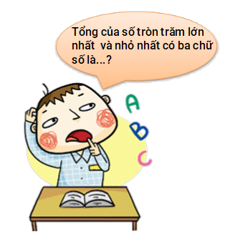

Lời giải:

**Bước 1:**

Số tròn trăm lớn nhất có 3 chữ số là 900.  
Số tròn trăm nhỏ nhất có 3 chữ số là 100.  
Vậy tổng của số tròn trăm lớn nhất có ba chữ số và số nhỏ nhất có ba chữ số là: 900 + 100 = 1000.  
**Đáp án:**  
1000.

Câu **5**: [VD]

Bạn hãy chọn đáp án đúng.  
Tổng của số nhỏ nhất có ba chữ số khác nhau, số nhỏ nhất có ba chữ số và số tròn chục lớn nhất có hai chữ số là  


A. 229. B. 329.

C. 292.

Lời giải:

**Bước 1:**

Số nhỏ nhất có ba chữ số khác nhau là 102.  
Số nhỏ nhất có ba chữ số là 100.  
Số tròn chục lớn nhất có 3 chữ số là 90.  
Tổng của số nhỏ nhất có ba chữ số khác nhau, số nhỏ nhất có ba chữ số và số tròn chục lớn nhất có hai chữ số là: 102 + 100 + 90 = 202 + 90 = 292.  
**Đáp án:**  
292.

Câu **6**: [VD]

Điền số thích hợp vào ô trống.  
Một trang trại có 213 con gà mái, số gà trống nhiều hơn số gà mái số con là số nhỏ nhất có ba chữ số khác nhau. Hỏi trang trại có tất cả bao nhiêu con gà?  
Trả lời: [[528]] con.

Lời giải:

**Bước 1:**

Số nhỏ nhất có ba chữ số khác nhau là 102.  
Trang trại có số gà trống là: 213 + 102 = 315 (con).  
Trang trại có tất cả số con gà là: 213 + 315 = 528 (con).  
**Đáp án:**  
528.

Câu **7**: [VD]

Sắp xếp các phép tính dưới đây theo thứ tự kết quả giảm dần.

700 + 50 + 4.

421 + 214 + 101.

235 + 143 + 300.

Lời giải:

**Bước 1:**

Ta có:  
235 + 143 + 300 = 378 + 300 = 678.  
421 + 214 + 101 = 635 + 101 = 736.  
700 + 50 + 4 = 750 + 4 = 754.  
Vì 754 > 736 > 678 nên các phép tính xếp theo thứ tự giảm dần là 700 + 50 + 4 , 421 + 214 + 101 , 235 + 143 + 300.  
**Đáp án:**  
700 + 50 + 4.  
421 + 214 + 101.  
235 + 143 + 300.

Câu **8**: [VD]

Bạn hãy chọn đáp án đúng.  
Phép tính tổng nào dưới đây có kết quả lớn hơn 152 + 532 và nhỏ hơn 234 + 453 ?

A. 532+144.

B. 332+353.

C. 571+127.

Lời giải:

**Bước 1:**

Ta có 152 + 532 = 684.  
234 + 453 = 687.  
532 + 144 = 676 ; 676 < 684.  
332 + 353 = 685 ; 684 < 685 < 687.  
571 + 127 = 698 ; 698 > 687.  
Vậy phép tính tổng có kết quả lớn hơn 152 + 532 và nhỏ hơn 234 + 453 là 332 + 353.  
**Đáp án:**  
332 + 353.

Câu **9**: [VD]

Bạn hãy điền số thích hợp vào ô trống.  
Cho các hình dưới đây:  
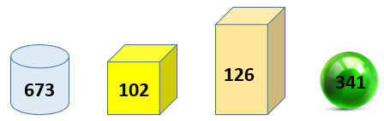  
Tổng của các số được ghi trên khối lập phương, khối cầu và khối hộp chữ nhật có chữ số hàng đơn vị bằng [[9]].

Lời giải:

**Bước 1:**

**Lý thuyết:**  
Phép cộng (không nhớ) trong phạm vi 1000.  
  
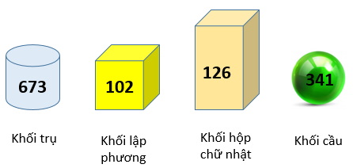  
Khối lập phương được ghi số 102.  
Khối cầu được ghi số 341.  
Khối hộp chữ nhật được ghi số 126.  
Tổng của các số được ghi trên khối lập phương, khối cầu và khối hộp chữ nhật là: 102 + 341 + 126 = 443 + 126 = 569.  
Số 569 có chữ số hàng đơn vị bằng 9.  
Vậy số thích hợp cần điền vào ô trống là 9.  
**Đáp án:**9.

Câu **10**: [VD]

Bạn hãy chọn đáp án đúng.  
Cho hình sau:  
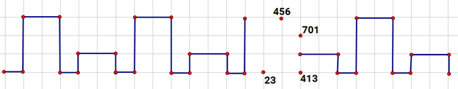  
Nếu vẽ tiếp vào hình còn thiếu (theo đúng quy luật) thì hình vừa vẽ đi qua các số có tổng là

A. 869.

B. 859. C. 479. D. 724.

Lời giải:

**Bước 1:**

**Lý thuyết:**  
Phép cộng (không nhớ) trong phạm vi 1000.  
  
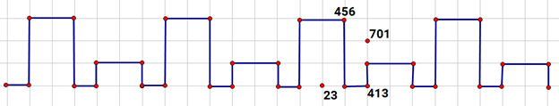  
Hình vừa vẽ đi qua các số là 456 ; 413.  
Tổng hai số đó là: 456 + 413 = 869.  
Vậy đáp án đúng là 869.  
**Đáp án:**869.

Câu **11**: [VD]

Bạn hãy điền số thích hợp vào ô trống.  
Một rô-bốt di chuyển theo lệnh đã được lập trình như sau:  
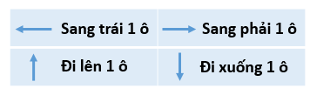  
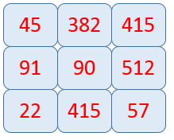  
Từ ô ghi số 90 rô-bốt bắt đầu đi lần lượt theo các lệnh img_question rồi dừng lại. Hỏi tổng của số lớn nhất có ba chữ số và số bé nhất có ba chữ số mà rô-bốt đi qua là bao nhiêu?  
Trả lời: [[894]].

Lời giải:

**Bước 1:**

**Lý thuyết:**  
Phép cộng (không nhớ) trong phạm vi 1000.  
  
Vì rô-bốt đi từ ô ghi số 90 theo lệnh img_question rồi dừng lại nên rô-bốt sẽ đi qua các số có ba chữ số là 512 ; 415 ; 382.  
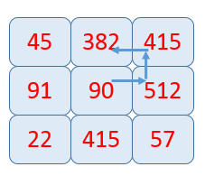  
Trong các số 512 ; 415 ; 382 , số lớn nhất là 512 , số bé nhất là 382.  
Tổng của số 512 và 382 là: 512 + 382 = 894.  
Vậy số thích hợp điền vào ô trống là 894.  
**Đáp án:**894.

Câu **12**: [VD]

Bạn hãy chọn đáp án đúng.  
Bạn Minh nghĩ đến số nhỏ nhất có ba chữ số giống nhau.  
Bạn Linh nghĩ đến số tròn chục liền trước của số 234.  
Hỏi nếu lấy tổng hai số mà bạn Minh và bạn Linh nghĩ đến cộng với 154 thì ta được kết quả bằng bao nhiêu?

A. 395.

B. 495.

C. 359. D. 459.

Lời giải:

**Bước 1:**

**Lý thuyết:**  
Phép cộng (không nhớ) trong phạm vi 1000.  
  
Số nhỏ nhất có ba chữ số giống nhau là số 111. Minh nghĩ đến số 111.  
Số tròn chục liền trước của số 234 là số 230 . Linh nghĩ đến số 230 .  
Do đó, tổng hai số mà bạn Minh và bạn Linh nghĩ đến là: 111 + 230 = 341.  
Nếu lấy tổng hai số mà bạn Minh và bạn Linh nghĩ đến cộng với 154 thì ta được: 341 + 154 = 495.  
Vậy đáp án đúng là 495.  
**Đáp án:**495.

Câu **13**: [VD]

Bạn hãy chọn đáp án đúng.  
Khúc gỗ thứ nhất dài 320 c m , khúc gỗ thứ hai dài hơn khúc gỗ thứ nhất 13 d m . Nếu khúc gỗ thứ ba bằng tổng độ dài hai khúc gỗ đầu thì khúc gỗ thứ ba dài bao nhiêu xăng-ti-mét?

A. 770cm

B. 653cm C. 627cm D. 750cm

Lời giải:

**Bước 1:**

**Lý thuyết:**  
Phép cộng (không nhớ) trong phạm vi 1000 .  
  
Đổi: 13 d m = 130 c m  
Độ dài khúc gỗ thứ hai là:  
320 + 130 = 450 ( c m )  
Độ dài khúc gỗ thứ ba là:  
320 + 450 = 770 ( c m )  
**Đáp án:**  
770 c m

Câu **14**: [VD]

Bạn hãy chọn đáp án đúng.  
Kết quả của phép tính nào dưới đây bằng “bốn trăm tám mươi chín”?

A. 264+225

B. 153+335 C. 246+253

Lời giải:

**Bước 1:**

**Lý thuyết:**  
Phép cộng (không nhớ) trong phạm vi 1000 .  
  
Số “bốn trăm tám mươi chín” được viết là 489 .  
Ta có:  
264 + 225 = 489  
153 + 335 = 488 và 488 < 489  
246 + 253 = 499 và 499 > 489  
Vậy kết quả của phép tính 264 + 225 bằng “bốn trăm tám mươi chín”.  
**Đáp án:**  
264 + 225

Câu **15**: [VD]

Bạn hãy chọn đáp án đúng.  
Cho hình sau:  
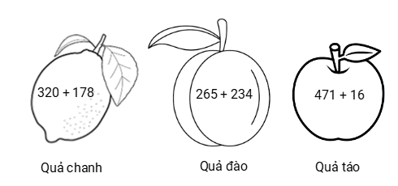  
Bạn An phải tô màu các quả theo yêu cầu sau:  
Tô màu đỏ vào quả chứa phép tính có kết quả bé nhất, tô màu vàng vào quả chứa phép tính có kết quả lớn nhất.  
Hỏi quả nào không được tô màu?

A. Quả chanh

B. Quả đào C. Quả táo

Lời giải:

**Bước 1:**

**Lý thuyết:**  
Phép cộng (không nhớ) trong phạm vi 1000 .  
  
Phép tính ghi trên quả chanh có kết quả là:  
320 + 178 = 498  
Phép tính ghi trên quả đào có kết quả là:  
265 + 234 = 499  
Phép tính ghi trên quả táo có kết quả là:  
471 + 16 = 487  
Vì 487 < 498 < 499 nên phép tính ghi trên quả táo có kết quả bé nhất (tô màu đỏ), phép tính ghi trên quả đào có kết quả lớn nhất (tô màu vàng).  
Vậy quả ghi phép tính 320 + 178 là quả chanh không được tô màu.  
**Đáp án:**  
Quả chanh

Câu **16**: [VD]

Bạn hãy điền số thích hợp vào ô trống.  
Một tứ giác có độ dài bốn cạnh lần lượt là 201 c m , 213 c m , 25 d m , 23 d m . Hỏi tổng độ dài bốn cạnh của tứ giác đó bằng bao nhiêu xăng-ti-mét?  
Trả lời: Tổng độ dài bốn cạnh của tứ giác là [[894]] c m .

Lời giải:

**Bước 1:**

**Lý thuyết:**  
Phép cộng (không nhớ) trong phạm vi 1000 .  
  
Đổi:  
25 d m = 250 c m  
23 d m = 230 c m  
Tổng độ dài bốn cạnh của tứ giác là:  
201 + 213 + 250 + 230 = 414 + 250 + 230 = 664 + 230 = 894 ( c m )  
Vậy số thích hợp để điền vào ô trống là 894 .  
**Đáp án:**  
894

Câu **17**: [VD]

Bạn hãy chọn đáp án đúng.  
Một cửa hàng bán gạo, ngày thứ nhất bán được 132 k g gạo. Ngày thứ hai bán được nhiều hơn ngày thứ nhất 20 k g gạo và bán được ít hơn ngày thứ ba 34 k g gạo. Hỏi ngày thứ ba cửa hàng bán được bao nhiêu ki-lô-gam gạo?

A. 186kg

B. 118kg C. 78kg D. 146kg

Lời giải:

**Bước 1:**

**Lý thuyết:**  
Phép cộng (không nhớ) trong phạm vi 1000 .  
  
Ngày thứ hai cửa hàng bán được số ki-lô-gam gạo là:  
132 + 20 = 152 ( k g )  
Ngày thứ ba cửa hàng bán được số ki-lô-gam gạo là:  
152 + 34 = 186 ( k g )  
**Đáp án:**  
186 k g

Câu **18**: [VD]

Bạn hãy chọn đáp án đúng để điền vào ô trống.  
2 × 9 + 251 [[>]] 242 + 26

Lời giải:

**Bước 1:**

**Lý thuyết:**  
Phép cộng (không nhớ) trong phạm vi 1000 .  
  
Ta có:  
2 × 9 + 251 = 18 + 251 = 269  
242 + 26 = 268  
Vì 269 > 268 nên 2 × 9 + 251 > 242 + 26 .  
Vậy đáp án đúng cần chọn là > .  
**Đáp án:**  
>

Câu **19**: [VD]

Bạn hãy chọn đáp án đúng.  
Lớp 2 A và lớp 2 B cùng sưu tầm các bức ảnh về động vật trong sách đỏ Việt Nam. Lớp 2 A sưu tầm được 131 bức ảnh, lớp 2 B sưu tầm được nhiều hơn lớp 2 A là 22 bức ảnh. Hỏi hai lớp sưu tầm được tất cả bao nhiêu bức ảnh?

A. 284 bức ảnh

B. 285 bức ảnh C. 283 bức ảnh D. 282 bức ảnh

Lời giải:

**Bước 1:**

**Lý thuyết:**  
Phép cộng (không nhớ) trong phạm vi 1000 .  
  
Lớp 2 B sưu tầm được số bức ảnh là:  
131 + 22 = 153 (bức ảnh)  
Tổng số bức ảnh hai lớp sưu tầm được là:  
131 + 153 = 284 (bức ảnh)  
**Đáp án:**  
284 bức ảnh

Câu **20**: [VD]

Bạn hãy chọn đáp án đúng.  
Cho hình vẽ sau:  
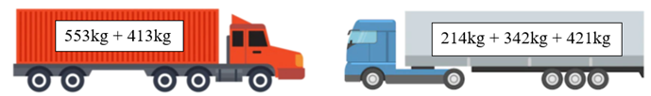  
Hỏi xe màu nào chở hàng nặng hơn?

A. Xe màu đỏ

B. Xe màu xanh

Lời giải:

**Bước 1:**

**Lý thuyết:**  
Phép cộng (không nhớ) trong phạm vi 1000 .  
  
Xe màu đỏ chở số ki-lô-gam hàng là:  
553 k g + 413 k g = 966 k g  
Xe màu xanh chở số ki-lô-gam hàng là:  
214 k g + 342 k g + 421 k g = 556 k g + 421 k g = 977 k g  
Vì 977 > 966 nên xe màu xanh chở hàng nặng hơn.  
**Đáp án:**  
Xe màu xanh

Câu **21**: [VD]

Bạn hãy điền số thích hợp vào ô trống.  
Cho hình vẽ:  
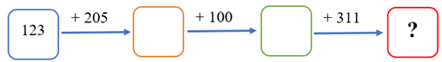  
Số thích hợp để điền vào dấu ? là [[739]].

Lời giải:

**Bước 1:**

**Lý thuyết:**  
Phép cộng (không nhớ) trong phạm vi 1000 .  
  
Ta có:  
123 + 205 = 328  
328 + 100 = 428  
428 + 311 = 739  
Do đó khi điền số vào các ô trống ta được:  
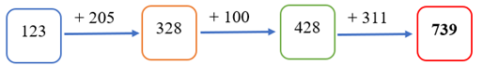  
Vậy số thích hợp để điền vào dấu ? là 739 .  
**Đáp án:**  
739